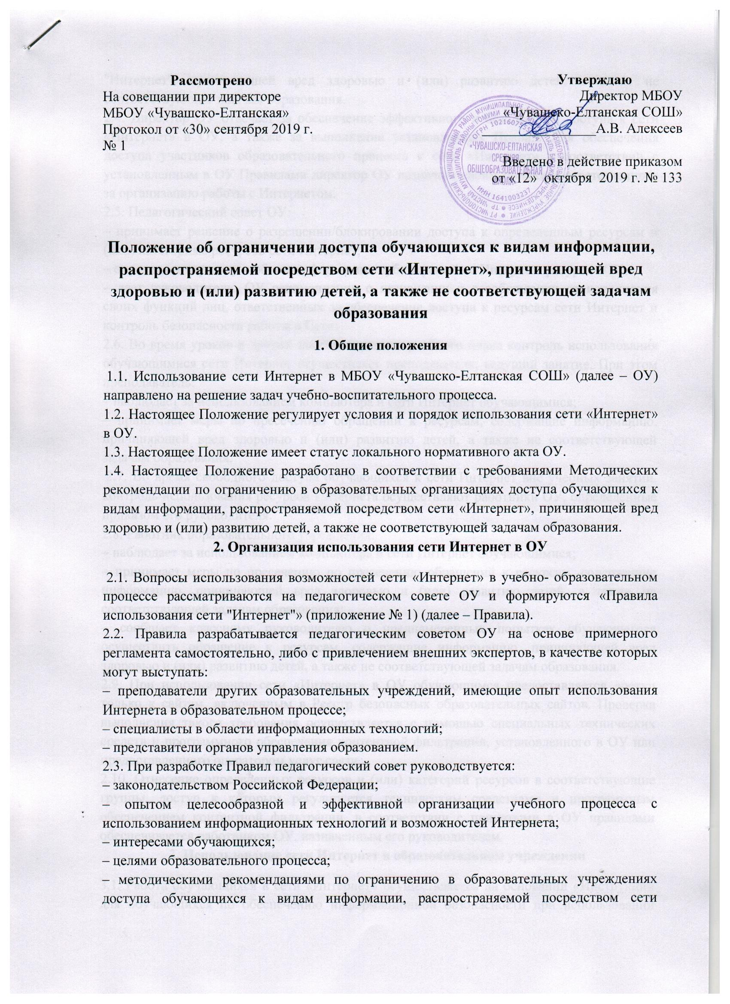

"Интернет", причиняющей вред здоровью и (или) развитию детей, а также не соответствующей задачам образования.
2.4. Директор ОУ отвечает за обеспечение эффективного и безопасного доступа к сети «Интернет» в ОУ, а также за выполнение установленных Правил. Для обеспечения доступа участников образовательного процесса к сети «Интернет» в соответствии с установленным в ОУ Правилами директор ОУ назначает своим приказом ответственного за организацию работы с Интернетом.
2.5. Педагогический совет ОУ:
– принимает решение о разрешении/блокировании доступа к определенным ресурсам и (или) категориям ресурсов сети Интернет;
– определяет характер и объем информации, публикуемой на Интернет- ресурсах ОУ;
– дает руководителю ОУ рекомендации о назначении и освобождении от исполнения своих функций лиц, ответственных за обеспечение доступа к ресурсам сети Интернет и контроль безопасности работы в Сети;
2.6. Во время уроков и других занятий в рамках учебного плана контроль использования обучающимися сети Интернет осуществляет преподаватель, ведущий занятие. При этом преподаватель:
– наблюдает за использованием компьютера и сети Интернет обучающимися;
– принимает меры по пресечению обращений к ресурсам, содержащие информацию, причиняющей вред здоровью и (или) развитию детей, а также не соответствующей задачам образования.
2.7. Во время свободного доступа обучающихся к сети Интернет вне учебных занятий, контроль использования ресурсов Интернета осуществляют работники ОУ, определенные приказом его руководителя.
2.8. Работник образовательного учреждения:
– наблюдает за использованием компьютера и сети Интернет обучающимися;
– принимает меры по пресечению по пресечению обращений к ресурсам, содержащие информацию, причиняющей вред здоровью и (или) развитию детей, а также не соответствующей задачам образования;
– сообщает классному руководителю о преднамеренных попытках обучающегося осуществить обращение к ресурсам, содержащие информацию, причиняющей вред здоровью и (или) развитию детей, а также не соответствующей задачам образования.
2.9. При использовании сети «Интернет» в ОУ обучающимся предоставляется доступ только к сайтам, включенным в Реестр безопасных образовательных сайтов. Проверка выполнения такого требования осуществляется с помощью специальных технических средств и программного обеспечения контентной фильтрации, установленного в ОУ или предоставленного оператором услуг связи.
2.10. Отнесение определенных ресурсов и (или) категорий ресурсов в соответствующие группы, доступ к которым регулируется техническим средствами и программным обеспечением контентной фильтрации, в соответствии с принятыми в ОУ правилами обеспечивается работником ОУ, назначенным его руководителем.
3. Использование сети Интернет в образовательном учреждении
3.1. Работа обучающихся в сети «Интернет» осуществляется на основании «Инструкции для обучающихся по обеспечению информационной безопасности при использовании сети "Интернет"» (приложение № 2), которая размещается в учебных кабинетах, в которых осуществляется доступ в сеть «Интернет».
3.2. Контроль за использованием обучающимися сети «Интернет» осуществляют:
– во время занятия – проводящий его учитель и (или) сотрудник ОУ, специально выделенный для помощи в проведении занятий;
– во время использования сети «Интернет» для свободной работы обучающихся – сотрудник ОУ, назначенный руководителем ОУ в установленном порядке.
3.3. Лицо, осуществляющее контроль за использованием обучающимися сети «Интернет»:
– определяет время и место работы обучающихся в сети «Интернет» с учетом использования в образовательном процессе соответствующих технических возможностей, а также длительность сеанса работы каждого обучающегося;
– наблюдает за использованием обучающимися компьютеров и сети «Интернет»;
– способствует осуществлению контроля объемов трафика ОУ в сети «Интернет»;
– запрещает дальнейшую работу обучающегося в сети «Интернет» на уроке (занятии) в случае нарушения им порядка использования сети «Интернет» и предъявляемых к обучающимся требований при работе в сети «Интернет»;
– доводит до классного руководителя информацию о нарушении обучающимся правил работы в сети «Интернет»;
– принимает необходимые меры по пресечению обращений к ресурсам, не имеющим отношения к образовательному процессу.
3.4. При обнаружении ресурса, содержащего информацию, причиняющей вред здоровью и (или) развитию детей, а также не соответствующей задачам образования, обучающийся обязан незамедлительно сообщить об этом преподавателю, проводящему занятие. Преподаватель, в том числе самостоятельно выявивший ресурс, содержащий информацию, причиняющей вред здоровью и (или) развитию детей, а также не соответствующей задачам образования, обязан зафиксировать доменный адрес ресурса и время его обнаружения и сообщить об этом лицу, ответственному за работу локальной сети и ограничение доступа к информационным ресурсам.
3.5. Ответственный обязан:
– принять информацию от преподавателя;
– направить информацию о выявлении ресурса оператору Реестра безопасных образовательных сайтов в течение суток;
– в случае явного нарушения обнаруженным ресурсом законодательства Российской Федерации сообщить о нем по специальной «горячей линии» для принятия мер в соответствии с законодательством Российской Федерации.
3.6. Передаваемая информация должна содержать:
– доменный адрес ресурса;
– сообщение о тематике ресурса;
– дату и время обнаружения;
– информацию об установленных в ОУ технических средствах технического ограничения доступа к информации.
3.7. В случае отказа доступа к ресурсу, разрешенному в ОУ, преподаватель также сообщает об этом лицу, ответственному за работу сети «Интернет» и ограничение доступа.

Приложение № 1
к Положению об ограничении доступа
обучающихся к видам информации,
распространяемой посредством сети «Интернет»,
причиняющей вред здоровью и (или) развитию
детей, а также не соответствующей задачам
образования Правила использования сети «Интернет»
1. Общие положения
1.1. Настоящие Правила регулируют условия и порядок использования сети Интернет через ресурсы МБОУ «Чувашско-Елтанская СОШ» (далее – ОУ) учащимися, преподавателями и сотрудниками Образовательного учреждения.
1.2. Настоящие Правила имеют статус локального нормативного акта ОУ. Если нормами действующего законодательства Российской Федерации предусмотрены иные требования, чем настоящими Правилами, применяются нормы действующего законодательства Российской Федерации.
1.3. Использование сети Интернет в Образовательном учреждении подчинено следующим принципам:
– соответствия образовательным целям; – способствования гармоничному формированию и развитию личности;
– уважения закона, авторских и смежных прав, а также иных прав, чести и достоинства других граждан и пользователей Интернета;
– приобретения новых навыков и знаний;
– расширения применяемого спектра учебных и наглядных пособий;
– социализации личности, введения в информационное общество.
2. Организация и политика использования сети интернет в образовательном учреждении
2.1. Использование сети Интернет в ОУ возможно исключительно при условии ознакомления и согласия лица, пользующегося сетью «Интернет» в Образовательном учреждении, с настоящими Правилами.
2.2. Директор ОУ является ответственным за обеспечение эффективного и безопасного доступа к сети Интернет в ОУ, а также за внедрение соответствующих технических, правовых и других механизмов в ОУ.
2.3. Непосредственное определение политики доступа в Интернет осуществляет Педагогический совет ОУ. Педагогический совет ОУ:
– принимает решение о разрешении/блокировании доступа к определенным ресурсам и (или) категориям ресурсов сети Интернет;
– определяет характер и объем информации, публикуемой на Интернет- ресурсах ОУ;
– дает директору ОУ рекомендации о назначении и освобождении от исполнения своих функций лиц, ответственных за обеспечение доступа к ресурсам сети Интернет и контроль безопасности работы в Сети;
2.4. Во время занятий контроль за использованием учащимися сети «Интернет» в соответствии с настоящим Правилами осуществляет преподаватель, ведущий занятие. Преподаватель:
– наблюдает за использованием компьютера и сети Интернет учащимися;
– запрещает дальнейшую работу учащегося в сети «Интернет» в случае нарушения учащимся настоящих «Правил «и иных нормативных документов, регламентирующих использование сети «Интернет» в ОУ;
– принимает предусмотренные настоящими Правилами и иными нормативными документами меры для пресечения дальнейших попыток доступа к ресурсу/группе ресурсов, не совместимых с задачами образования. Во время использования сети «Интернет» для свободной работы контроль за использованием сети «Интернет» осуществляет лицо, уполномоченное на то Педагогическим советом ОУ (далее – Уполномоченное лицо). Уполномоченное лицо:
– определяет время и место для свободной работы в сети «Интернет» учащихся, преподавателей и сотрудников ОУ с учетом использования соответствующих технических мощностей ОУ в образовательном процессе, а также длительность сеанса работы одного человека;
– наблюдает за использованием компьютера и сети «Интернет» учащимися;
– запрещает дальнейшую работу учащегося в сети «Интернет» в случае нарушения учащимся настоящих Правил и иных нормативных документов, регламентирующих использование сети «Интернет» в образовательном учреждении;
– не допускает учащегося к работе в «Интернете» в предусмотренных настоящими Правилами случаях;
– принимает предусмотренные настоящими Правилами и иными нормативными документами меры для пресечения дальнейших попыток доступа к ресурсу/группе ресурсов, не совместимых с задачами образования.
2.5. При использовании сети «Интернет» в ОУ осуществляется доступ только на ресурсы, содержание которых не противоречит законодательству Российской Федерации и не является несовместимым с целями и задачами образования и воспитания учащихся, а также включенные в Реестр безопасных образовательных сайтов. Проверка такого соответствия осуществляется с помощью специальных технических средств и программного обеспечения контекстного ограничения доступа, установленного в ОУ или предоставленного оператором услуг связи. Использование сети «Интернет» в ОУ без применения данных технических средств и программного обеспечения не допускается.
2.6. Отнесение определенных категорий и/или ресурсов в соответствующие группы, доступ к которым регулируется техническим средствами и программным обеспечением контекстного технического ограничения доступа к информации, технически осуществляется лицом, уполномоченным Директором ОУ по представлению Педагогического совета. Категории ресурсов, в соответствии с которыми определяется политика использования сети «Интернет» в ОУ и доступ к которым регулируется техническими средствами и программным обеспечением контекстного технического ограничения доступа к информации, определяются в установленном порядке.
2.7. Принципами размещения информации на Интернет-ресурсах ОУ являются:
– соблюдение действующего законодательства Российской Федерации, интересов и прав граждан;
– защита персональных данных учащихся, преподавателей и сотрудников;
– достоверность и корректность информации. В информационных сообщениях о мероприятиях на сайте ОУ и ее подразделений без согласия лица или его законного представителя могут быть упомянуты только фамилия и имя учащегося либо фамилия, имя и отчество преподавателя\сотрудника\родителя.
3. Процедура использования сети интернет
3.1. Обучающимся разрешается использовать только те сайты в сети «Интернет», которые включены в Реестр безопасных образовательных сайтов.
3.2. Обучающимся запрещается:
– обращаться к ресурсам, содержание и тематика которых не допустимы для несовершеннолетних и/или нарушают требованиям, установленным для сайтов Реестра безопасных образовательных сайтов;
– осуществлять любые сделки через «Интернет»;
– осуществлять загрузки файлов на компьютер ОУ без специального разрешения.
3.3. При обнаружении ресурса, содержащего информацию, причиняющей вред здоровью и (или) развитию детей, а также не соответствующей задачам образования, обучающийся обязан незамедлительно сообщить об этом преподавателю, проводящему занятие или уполномоченному лицу. Преподаватель или уполномоченное лицо, в том числе самостоятельно выявивший ресурс, содержащий информацию, причиняющей вред здоровью и (или) развитию детей, а также не соответствующей задачам образования, обязан зафиксировать доменный адрес ресурса и время его обнаружения и сообщить об этом лицу, ответственному за работу локальной сети и ограничение доступа к информационным ресурсам.
3.4. Ответственный обязан:
– принять информацию от преподавателя;
– направить информацию о выявлении ресурса оператору Реестра безопасных образовательных сайтов в течение суток;
– в случае явного нарушения обнаруженным ресурсом законодательства Российской Федерации сообщить о нем по специальной «горячей линии» для принятия мер в соответствии с законодательством Российской Федерации.
3.5. Передаваемая информация должна содержать:
– доменный адрес ресурса;
– сообщение о тематике ресурса;
– дату и время обнаружения;
– информацию об установленных в ОУ технических средствах технического ограничения доступа к информации.
3.6. В случае отказа доступа к ресурсу, разрешенному в ОУ, преподаватель также сообщает об этом лицу, ответственному за работу сети «Интернет» и ограничение доступа.

Приложение № 2
к Положению об ограничении доступа
обучающихся к видам информации,
распространяемой посредством сети «Интернет»,
причиняющей вред здоровью и (или) развитию
детей, а также не соответствующей задачам образования

Инструкция для обучающихся по обеспечению информационной безопасности
при использовании сети «Интернет»
1. Обучающимся разрешается использовать только те сайты в сети «Интернет», которые включены в Реестр безопасных образовательных сайтов.
2. Обучающимся запрещается:
– обращаться к ресурсам, содержание и тематика которых не допустимы для несовершеннолетних и/или нарушают требованиям, установленным для сайтов Реестра безопасных образовательных сайтов;
– осуществлять любые сделки через «Интернет»;
– осуществлять загрузки файлов на компьютер ОУ без специального разрешения.
3. При обнаружении ресурса, содержащего информацию, причиняющей вред здоровью и (или) развитию детей, а также не соответствующей задачам образования, обучающийся обязан незамедлительно сообщить об этом преподавателю, проводящему занятие.

